Závod horských kol na Velký Javorník

26. ročník

Pořadatel: Pohorská jednota Radhošť, občanské sdružení, Trojanovice 415, 744 01 Frenštát p. R., IČO: 16627989, tel.: 602 775 373, 591 143 378.
Datum závodu: 9. září 2017.
Místo závodu: Lyžařský areál Jiřího Rašky, Lubina 692, 744 01 Frenštát p. R., tel.: 552 303 926.
Souřadnice: 49°32'22.217"N 18°11'57.871"E
Disciplina: Závod horských kol, 26. ročník – 2017.
Délka 10.2 [km], součet převýšení 564 [m]
Kategorie: Žáci 13 a mladší 2004 a mladší
Dorostenci 14 – 17 2003 – 2000
Junioři 18 – 19 1999 – 1998
Muži 20 – 39 1997 – 1978
Muži 40 – 49 1977 – 1968
Muži 50 – 59 1967 – 1958
Muži 60 – 69 1957 – 1948
Muži 70 a starší 1947 a starší
Žačky 13 a mladší 2004 a mladší
Dorostenky 14 – 17 2003 – 2000
Juniorky 18 – 19 1999 – 199
Ženy 20 – 34 1997 – 1983
Ženy 35 – 44 1982 – 1973
Ženy 45 – 54 1972 – 1963
Ženy 55 a starší 1962 a starší

Přihlášky: Do 8. 9. 2017 – 16.00 [hod].
Písemně: Pohorská jednota Radhošť, Trojanovice 415, 744 01 Frenštát p. R.,
Internet: http://www.pohorskajednota.cz/online/kola/
Při prezentaci : Přihláška

Kancelář: Lyžařský areál Jiřího Rašky, 7 ⁰⁰ – 9 ⁴⁵ [hod].
Startovné: Žáci a dorost 50 [Kč], junioři a dospělí 100 [Kč], úhrada startovného při prezentaci.
Prezentace: Lyžařský areál Jiřího Rašky, 7 ³⁰ – 9 ¹⁵ [hod].
Startovní čísla: Lyžařský areál Jiřího Rašky, 7 ³⁰ – 9 ¹⁵ [hod], při prezentaci.
Doprava: Výstupní stanice ČD Frenštát p. R., Autobusy směr Rožnov – výstupní zastávka „Restaurace Siberie“, ostatní autobusy Frenštát p. R. „U škol“. Z křižovatky u Benziny 0.8 km do Lyžařského areálu Jiřího Rašky. Z nádraží 2.5 km. Pro automobily parkoviště na místě.
Šatny: Lyžařský areál Jiřího Rašky, 7 ¹⁵ – 9 ⁴⁵ [hod], Velký Javorník – technické zázemí.
Výklad tratě: V prostoru startu, 9 ⁴⁵ [hod].
Start: Lyžařský areál Jiřího Rašky, 10:00 [hod], 412 [m n. m.], start všech kategorií je hromadný, tel.: 602 775 373 Souřadnice: 49°32'22.217"N 18°11'57.871"E
Trať: Délka 10.2 [km], součet převýšení 564 [m]. Trať vede 1,3 km k Žabárně, asfalt, dále na 5.8 km Spodní Javornickou cestou k Oborohu, jedná se o horskou cestu s asfaltovým povrchem. Zde trať odbočuje vlevo, na cestu Pod Paluchem, horská cesta s travnatým povrchem. Po dosažení 8.2 km trať odbočuje vlevo na asfaltovou cestu nad Paluchem, asfalt je až do cíle. Na 9.2 km odbočujeme vpravo v ostrém úhlu na Horní Javornickou cestu. Z této na 9.4 km, v oblasti Dvořiskové studénky, odbočujeme vlevo a pokračujeme lesem k vrcholu Velkého Javorníku.
Cíl: Areál chaty Velký Javorník, 912 [m n. m.], tel.: 556 835 685.
Souřadnice: 49°31'37.783"N 18°9'38.830"E
Ustanovení: Zavazadla přepraví pořadatel do cíle, návrat do Frenštátu po značených trasách.
Prohlídka: Na přihlášce závodník prohlašuje zdravotní způsobilost pro závod. Doporučujeme lékařskou prohlídku a individuální pojištění.
Pravidla: Závodí se dle pravidel cyklistiky, přilba povinná.
Občerstvení: Každý závodník obdrží v cíli občerstvení.
Ceny: První tři závodníci v jednotlivých kategoriích obdrží poháry a diplomy.
Absolutní ženy Javorová Lucie, Mgr. 36:08 [min]
vítězové 2016: muži Kubica Roman, Ing. 30:43 [min]

Rekord tratě: [Trať: Lyžařský areál Jiřího Rašky – Velký Javorník].

Rekordy ženy Mgr. Javorová Lucie (2014) 35:55,9 [min]
tratě: muži Kubica Roman, Ing. (2016) 30:43 [min]

Startujících: 96
Ubytování: Možnosti ubytování na www.frenstat.info, účastníci si zajišťují ubytování individuálně.
Různé: Závodníci obdrží celkové výsledky závodu emailem.
Výjezd soukromých vozidel na Velký Javorník jen s povolením Pohorské jednoty Radhošť, Biskupských lesů Ostravice a Lesní správy Rožnov p. R.

Ředitel závodu: Ing. Vlastimil Kalman, Trojanovice 481, 744 01 FRENŠTÁT p. R., tel.: 602 704 434, vlastimil.kalman@tiscali.cz

Sekretář: Ing. Jan Šrubař, CSc., Střelniční 1065, 744 01 Frenštát p. R., tel.: 556 831 423, jan.srubar@centrum.cz

Ing. Vlastimil Kalman
ředitel závodu

Frenštát p. R. 7. února 2017
BĚH NA VELKÝ JAVORNÍK
ZÁVOD HORSKÝCH KOL NA VELKÝ JAVORNÍK

POHORSKÁ JEDNOTA RADHOŠŤ

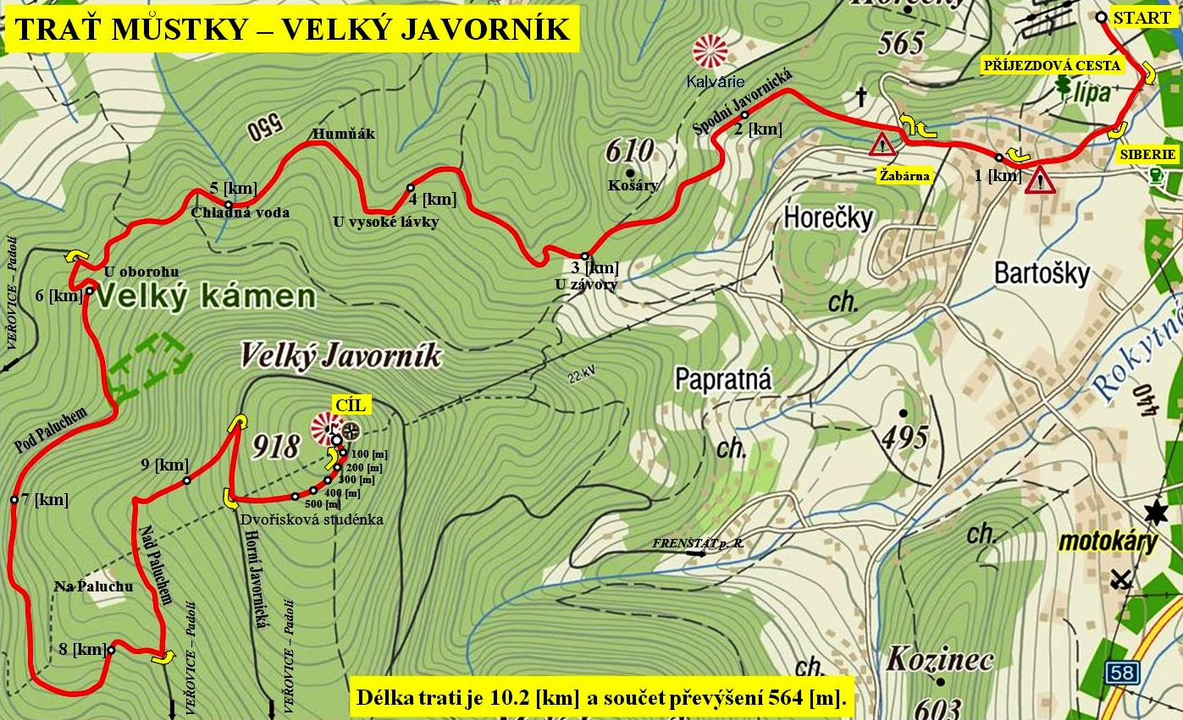

CÍL

U VYSOKÉ LÁVKY
CHLADNÁ VODA

U OBOROHU
HORNÍ JAVORNICKÁ
DVOŘISKOVÁ STUDÉNKA
U ZÁVORY
HUMŇÁK
NAD PALUCHEM
ŽABÁRNA

START

START: 412 [m n. m.] DÉLKA: 10.20 [km]
CÍL: 913 [m n. m.] PRŮMĚRNÉ STOUPÁNÍ: 4.91 [%]
STOUPÁNÍ: 564 [m] MAXIMÁLNÍ STOUPÁNÍ: 10.00 [%]
KLESÁNÍ: 63 [m] MAXIMÁLNÍ KLESÁNÍ: 7.54 [%]
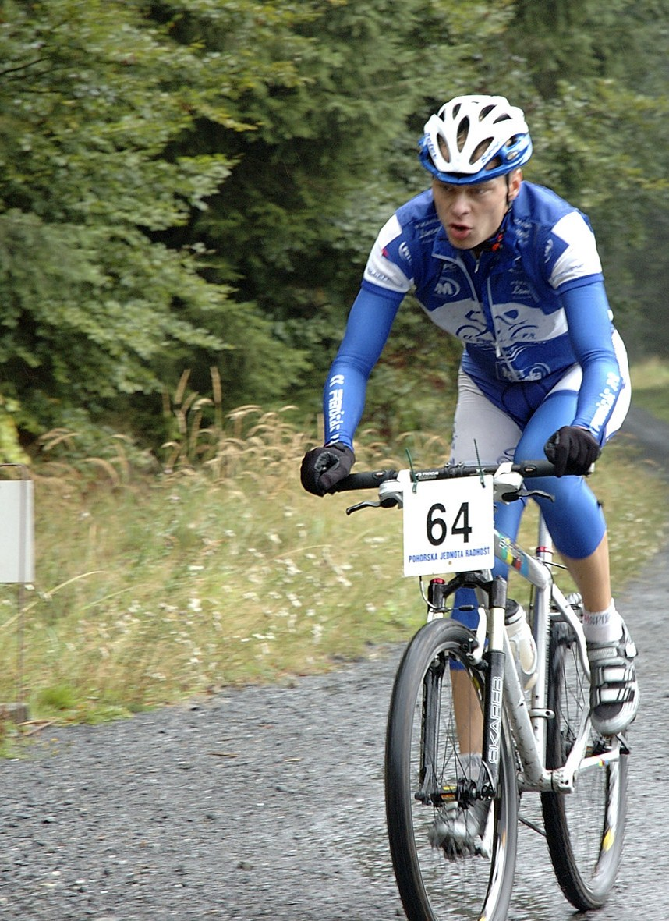

Délka trati je 10.2 [km] a součet převýšení 564 [m].
Prezentace: Lyžařský areál Jiřího Rašky,
Lubina 692, 744 01 Frenštát p. R.,
Frenštát p. R.: 7 ³⁰ – 9 ¹⁵ [hod].
Start 10:00 [hod].

Startuje patnáct ženských i mužských kategorií, od žákovských po veteránské, účast je otevřená pro veřejnost.


Přihlášky je možno poslat internetem na adresu http://www.pohorskajednota. cz/online/kola/, nebo při prezentaci.

Startovní číslo |  |  | Kategorie |  |  |  |  |  |  |  |  | Čas |  |  |  |  |  |  | Pořadí celkové |  |  |  |  |  |  |  | Pořadí kategorie |  |  |  |  | Startovní číslo |  |  | Kategorie |  |  |  |  |  |  | Čas |  |  |  |  | Pořadí celkové |  |  |  |  |  |  |  | Pořadí kategorie
Závod horských kol na Velký Javorník |  |  |  |  |  |  |  |  |  |  |  |  |  |  |  |  |  |  |  |  |  |  |  |  |  |  |  |  |  |  |  | Závod horských kol na Velký Javorník
26. ročník, sobota 9. září 2017 |  |  |  |  |  |  |  |  |  |  |  |  |  |  |  |  |  |  |  |  |  |  |  |  |  |  |  |  |  |  |  | 26. ročník, sobota 9. září 2017
 |  |  |  |  |  |  |  |  |  |  | PŘIHLÁŠKA |  |  |  |  |  |  |  |  |  |  |  |  |  |  |  |  |  |  |  |  |  |  |  |  |  |  |  |  |  | PŘIHLÁŠKA
 | Titul |  |  |  |  | Jméno |  |  |  |  |  |  |  |  |  |  |  | Příjmení |  |  |  |  |  |  |  |  |  | Titul |  |  |  |  | Titul |  |  |  | Jméno |  |  |  |  |  |  |  |  | Příjmení |  |  |  |  |  |  |  |  |  | Titul
 | Název ulice, číslo popisné/číslo orientační |  |  |  |  |  |  |  |  |  |  |  |  |  |  |  |  |  |  |  |  |  |  |  |  |  |  |  |  |  |  |  | Název ulice, číslo popisné/číslo orientační
 | PSČ |  |  |  |  | Místo bydliště |  |  |  |  |  |  |  |  |  |  |  |  |  |  |  |  |  |  |  |  |  |  |  |  |  |  | PSČ |  |  |  | Místo bydliště
 | Telefon zaměstnání |  |  |  |  |  |  |  | Telefon domů |  |  |  |  |  |  |  | Mobil |  |  |  |  |  |  |  | Telefon příbuzný |  |  |  |  |  |  |  | Telefon zaměstnání |  |  |  |  | Telefon domů |  |  |  |  |  |  |  | Mobil |  |  |  |  |  |  | Telefon příbuzný
 | E – mail |  |  |  |  |  |  |  |  |  |  |  |  |  |  |  | Tělovýchovná jednota, klub, bydliště |  |  |  |  |  |  |  |  |  |  |  |  |  |  |  | E – mail |  |  |  |  |  |  |  |  |  |  |  |  | Tělovýchovná jednota, klub, bydliště
 | Muž / Žena |  |  |  |  |  |  |  |  | Datum narození |  |  |  |  |  |  |  |  |  |  | Rodné číslo |  |  |  |  |  |  |  |  |  |  |  | Muž / Žena |  |  |  |  |  |  | Datum narození |  |  |  |  |  |  |  |  | Rodné číslo
Čestné prohlášení  Prohlašuji, že jsem zdráv a trénován (a) tak, abych absolvoval (a) závod bez zdravotních problémů. Zprošťuji pořadatele jakékoliv odpovědnosti za zranění a škody na mém zdraví a majetku vzniklých v souvislosti se závodem. U žákovských a dorosteneckých kategorií odpovídají za zdravotní stav rodiče nebo oddíl, který jej přihlásil.  Beru na vědomí, že se tento závod koná za plného silničního provozu. Proto se budu řídit platnými dopravními předpisy pro účastníka silničního provozu – kolo.  Uděluji pořadateli právo na komerční i nekomerční využití filmů, fotografií a videozáznamů, na nichž bude moje osoba zachycena v průběhu konání akce. |  |  |  |  |  |  |  |  |  |  |  |  |  |  |  |  |  |  |  |  |  |  |  |  |  |  |  |  |  |  |  | Čestné prohlášení  Prohlašuji, že jsem zdráv a trénován (a) tak, abych absolvoval (a) závod bez zdravotních problémů. Zprošťuji pořadatele jakékoliv odpovědnosti za zranění a škody na mém zdraví a majetku vzniklých v souvislosti se závodem. U žákovských a dorosteneckých kategorií odpovídají za zdravotní stav rodiče nebo oddíl, který jej přihlásil.  Beru na vědomí, že se tento závod koná za plného silničního provozu. Proto se budu řídit platnými dopravními předpisy pro účastníka silničního provozu – kolo.  Uděluji pořadateli právo na komerční i nekomerční využití filmů, fotografií a videozáznamů, na nichž bude moje osoba zachycena v průběhu konání akce.
 | Datum: |  |  |  |  |  |  |  |  |  |  |  |  |  |  | Podpis závodníka: |  |  |  |  |  |  |  |  |  |  |  |  |  |  |  |  | Datum: |  |  |  |  |  |  |  |  |  |  |  | Podpis závodníka:
Silně orámované vyplňte hůlkovým písmem. Přihlášku zašlete do 8. 9. 2017 na adresu:  Ing. Jan Šrubař, CSc., Střelniční 1065, 744 01 Frenštát p. R.,  nebo po vyplnění přes počítač odešlete jako připojený soubor: jan.srubar@centrum.cz |  |  |  |  |  |  |  |  |  |  |  |  |  |  |  |  |  |  |  |  |  |  |  |  |  |  |  |  |  |  |  | Silně orámované vyplňte hůlkovým písmem. Přihlášku zašlete do 8. 9. 2017 na adresu:  Ing. Jan Šrubař, CSc., Střelniční 1065, 744 01 Frenštát p. R.,  nebo po vyplnění přes počítač odešlete jako připojený soubor: jan.srubar@centrum.cz

